6-7 квітня 2016 року в Запорізькому національному технічному університеті пройшла Міжнародна науково-практична конференція «Трансформація організації бухгалтерського обліку, аналізу та аудиту в контексті євроінтеграційних процесів в Україні».
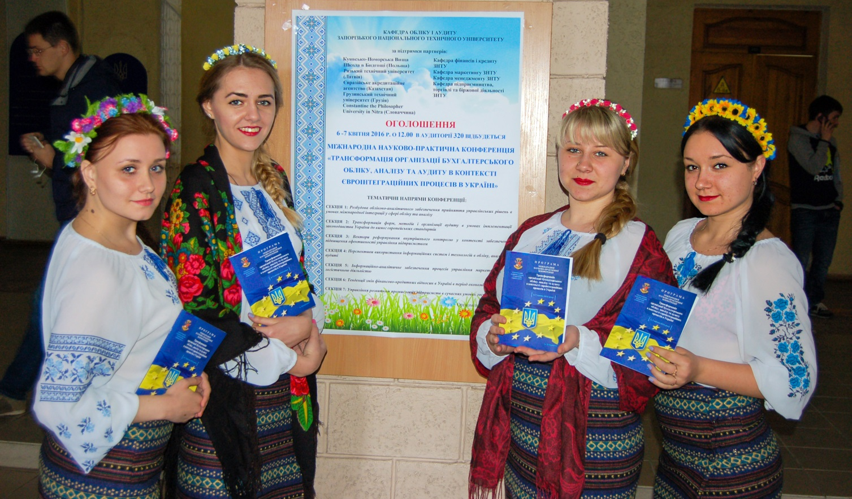
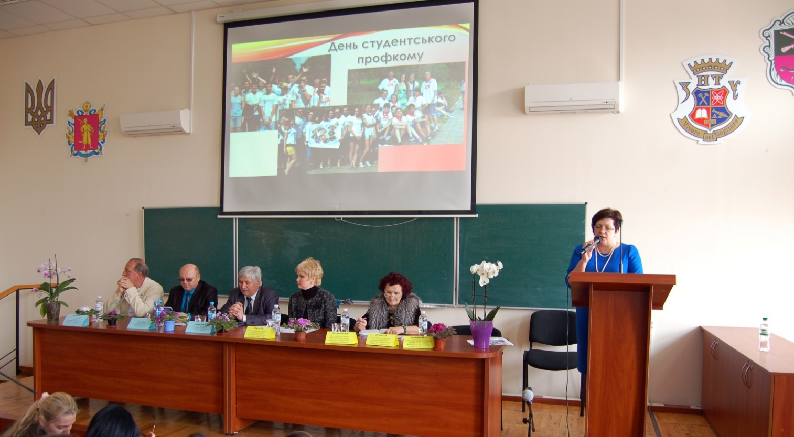
Відкриття Міжнародної науково-практичної конференції «Трансформація організації бухгалтерського обліку, аналізу та аудиту в контексті євроінтеграційних процесів в Україні»
Партнери конференції:
- Куявсько-Поморська вища школа в Бидгощi (Польща)
- Ризький технічний університет (Латвія)
- Євразійське акредитаційне агентство (Казахстан)
- Грузинський технічний університет (Грузія)
- Constantine the Philosopher University in Nitra (Словаччина)
Співорганізаторами конференції виступили:
- Кафедра фінансів і кредиту ЗНТУ
- Кафедра маркетингу ЗНТУ
- Кафедра менеджменту ЗНТУ
- Кафедра підприємництва, торгівлі та біржової діяльності ЗНТУ
За програмно-реєстраційними даними у конференції (очно та заочно) взяли участь 106 учасників.
06 квітня під час відкриття роботи конференції з вітальним словом до учасників наукового зібрання звернувся Голова організаційного комітету конференції, ректор Запорізького національного технічного університету, професор С.Б. Бєліков. Він, зокрема, наголосив на актуальності й важливості теми конференції, побажав її учасникам успішної роботи, плідного і взаємного обміну науковими думками, дієвого вироблення концептуальних пропозицій у тих галузях науки і наукових шкіл, які вони представляють та презентують.
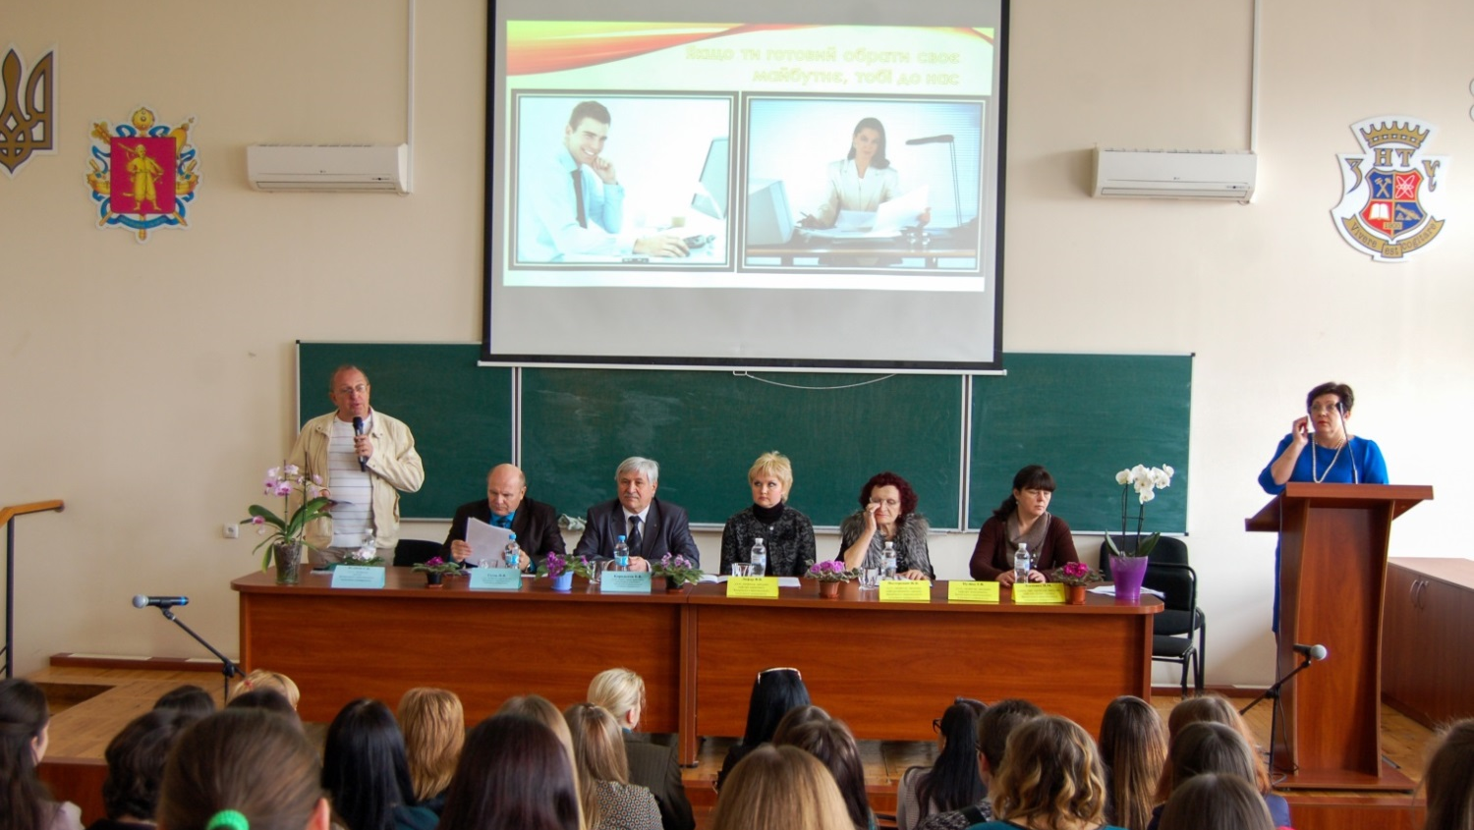
Голова організаційного комітету конференції, ректор Запорізького національного технічного університету, професор Бєліков С.Б.
Також із словами вітання до учасників конференції звернулись: директор Економіко-гуманітарного інституту, д.е.н., професор Ґудзь П.В.; к.е.н., доцент, декан факультету економіки та управління Корольков В.В.; д.держ.упр., професор, завідувач кафедри обліку і аудиту Левченко Н.М.; к.е.н., професор, завідувач кафедри фінансів і кредиту Нестеренко Ж.К.; д.е.н., професор, завідувач кафедри маркетингу Лифар В.В.; доктор наук, заступник декана економічного факультету Куявсько-Поморської вищої школи в Бидгощi (Польща) Беата Базелі та інші.

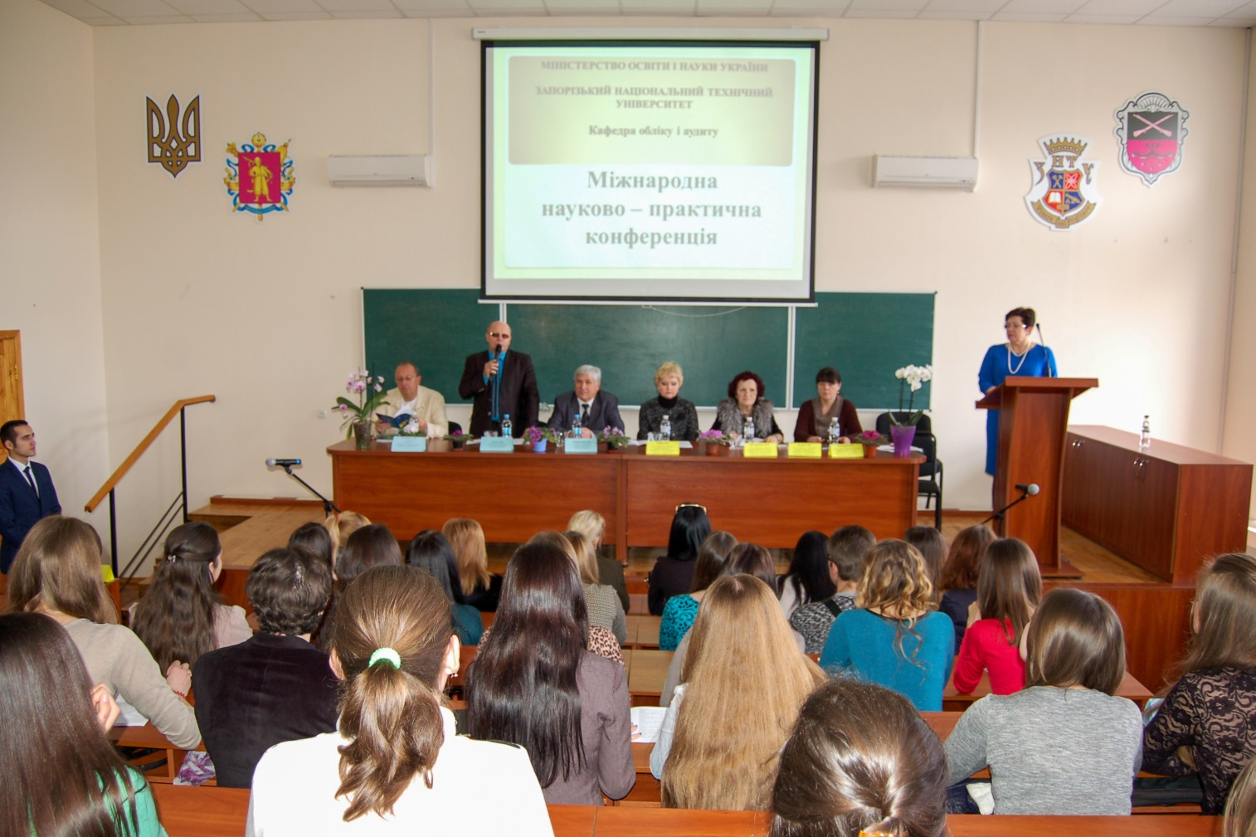
Привітання учасників конференції директором Економіко - гуманітарного інституту Запорізького національного технічного університету,
професором Ґудзьом П.В.

Під час пленарного засідання було заслухано 5 наукових доповідей, які виголосили:
Прушківський Володимир Геннадійович, д.е.н., професор, перший проректор ЗНТУ (Україна, м. Запоріжжя) - «Концептуальні зміни в системі оподаткування України»
Гудзь Петро Васильович, д.е.н., професор, директор Економіко-гуманітарного інституту ЗНТУ (Україна, м. Запоріжжя) - «Вдосконалення управління металургійним комплексом регіону на основі розробки інструментарію економічної діагностики»
Левченко Наталія Михайлівна, доктор наук з державного управління, професор, завідувач кафедри обліку і аудиту Запорізького національного технічного університету – «Облік процесу матеріального забезпечення підприємства за логістичним підходом»

dr Helena Czakowska, prof. nadzw. KPSW, Rektor Kujawsko-Pomorska Szkoła Wyższa (m. Bydgoszcz, Polska) - «Analiza dochodów i wydatków budżetu gminy dąbrowa»
dr Beata Bazeli, Prodziekan, Wydział Prawa, Administracji i Ekonomii Kujawsko-Pomorska Szkoła Wyższa (m. Bydgoszcz, Polska) - «Działalność kredytowa banku zachodniego wbk pierwszy oddział w bydgoszczy w latach 2011 – 2014»
dr Marzena Cichorzewska, Zakład Zarządzania Potencjałem Społecznym Katedra Zarządzania Politechnika Lubelska (m. Lublin, Polska) - «Społeczna odpowiedzialność biznesu ( csr ) na przykładzie alior bank S.A.»
Nikolay Nenovsky prof. University of Picardie, Jules Verne, Amiens (France) «Accounting and analytical support of the process of innovation management of the enterprise»
Raul de Arriva prof. Bueno University of Valencia (Spain) «The method of estimating the cost of banking product»
Лифар Владислава Віталіївна, доктор економічних наук., професор, завідувач кафедри маркетингу ЗНТУ (Україна, м. Запоріжжя) - «Перспективи створення регіональних транспортно-логістичних центрів в Україні»
Корольков Владислав Васильович, к.е.н., доцент, декан факультету економіки та управління ЗНТУ (Україна, м. Запоріжжя) - «Трансформаційні зміни адміністрування соціальних податків в Україні»
Царенко О.В. , д.е.н., професор, завідувач кафедри обліку і аудиту Академії муніципального управління (Україна, м. Киїів) - «Інструменти податкового регулювання в Україні»
Антонова Людмила Володимирівна, доктор наук з державного управління, професор, завідувач кафедри обліку і аудиту Чорноморського державного університету ім. Петра Могили (м. Миколаїв) – «Обліково-інформаційне забезпечення процесу управління інвестиційною нерухомістю»
Після завершення пленарного засідання, учасники науково-практичної конференції продовжили свою роботу на секційних засіданнях за напрямками:
СЕКЦІЯ 1: Розбудова обліково-аналітичного забезпечення прийняття управлінських рішень в умовах міжнародної інтеграції у сфері обліку та аналізу

СЕКЦІЯ 2: Трансформація форм, методів і організації аудиту в умовах імплементації законодавства України до вимог європейських стандартів

СЕКЦІЯ 3: Вектори реформування внутрішнього контролю у контексті забезпечення підвищення ефективності управління підприємством

СЕКЦІЯ 4: Перспективи використання інформаційних систем і технологій в обліку, аналізі та аудиті

СЕКЦІЯ 5: Інформаційно-аналітичне забезпечення процесів управління маркетинговою і логістичною діяльністю

СЕКЦІЯ 6: Тенденції змін фінансово-кредитних відносин в україні в період економічних реформ

СЕКЦІЯ 7: Управління розвитком промислових підприємств в сучасних умовах господарювання

Жваві обговорення наукової спільноти викликали доповіді здобувачів вищої освіти за освітнім ступенем «Магістр».
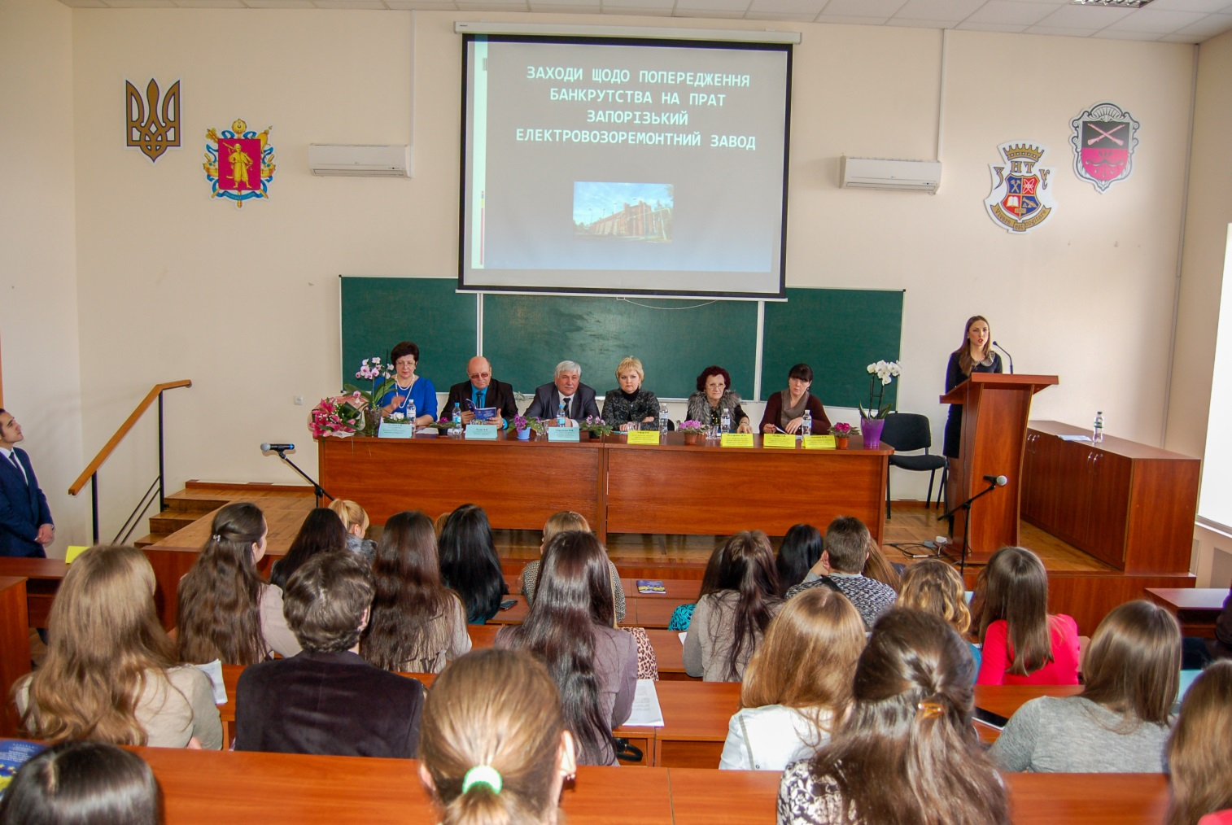
Виступ здобувача вищої освіти за освітнім ступенем «Магістр» Лайкової Катерини з теми досліджень «Заходи щодо попередження банкрутства на ПРаТ Запорізький електровозоремонтний завод»

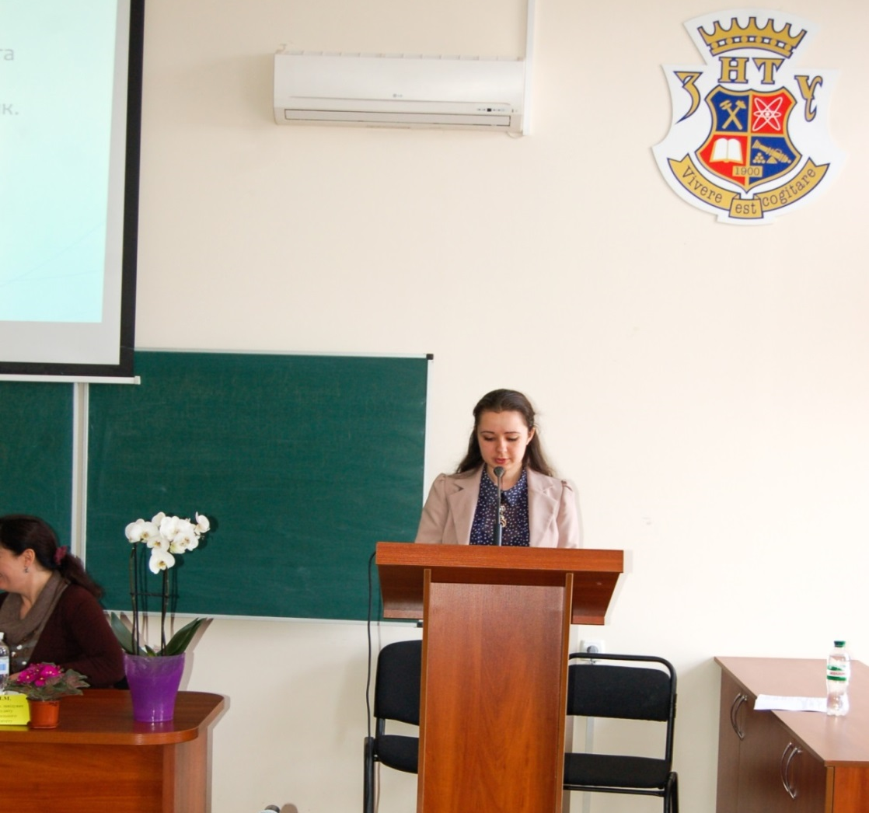
Виступ здобувача вищої освіти за освітнім ступенем «Магістр» Воронової Наталії з теми досліджень «Стратегічний облік витрат в системі управління підприємством»
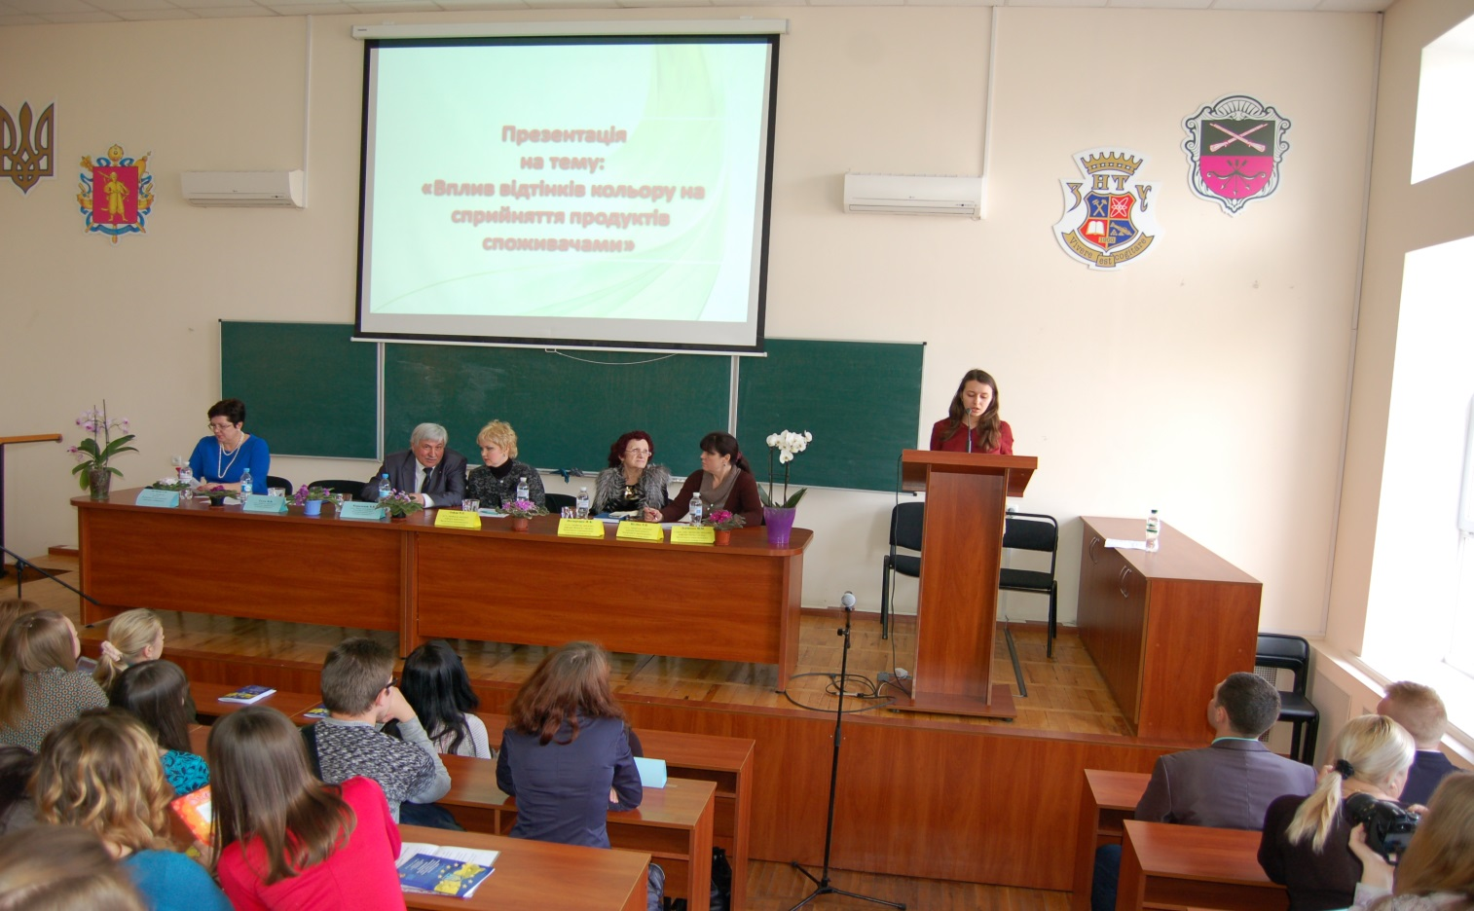
Виступ здобувача вищої освіти за освітнім ступенем «Магістр» Довбіщук О.В. з теми досліджень «Вплив відтінків кольору на сприйняття продуктів споживачами»

По завершенню науково-практичної частини конференції, головуючий на конференції, завідувач кафедри обліку і аудиту, доктор наук з державного управління, професор Н.М. Левченко запропонувала сформувати наукові та практичні висновки та рекомендації на основі доповідей учасників, які після обговорення склали основу резолюції конференції, де було відзначено високий загальний рівень наукових досліджень на сучасному етапі розвитку теорії і практики обліку, аналізу та аудиту за умов розвитку інтеграційних процесів.
Схваливши основні результати наукових доповідей учасників конференції, зібрання відзначило їх актуальність, ґрунтовність, наукове та практичне значення, а також високу якість, новизну та глибину досліджень.
За результатами роботи конференції за участь у Міжнародній науково-практичній конференції «Трансформація організації бухгалтерського обліку, аналізу та аудиту в контексті євроінтеграційних процесів в Україні» (м. Запоріжжя, 06 - 07 квітня 2016 р.) та особистий внесок у зміцнення наукового потенціалу України з питань обліку, аналізу і аудиту нагороджено студентів:
1. Воронова Наталія Володимирівна гр. ФЕУ-621
2. Желонкін Сергій Сергійович гр. ФЕУ-621
3. Лось Анна Анатоліївна гр. ФЕУ-613
4. Сітало Віта Олександрівна гр. ФЕУ-623
5. Пасічник Андрій Валерійович гр. ФЕУ-621
6. Бітій Яна Петрівна гр. ФЕУ-621
7. Москаленко Ірина Сергіївна гр.ФЕУ-621
8. Олонець Світлана Анатоліївна гр.ФЕУ-621
9. Шелудько Дар’я Василівна гр.ФЕУ-612
10. Попова Альона Олександрівна гр.ФЕУ-612
11. Боровських Оксана Володимирівна гр.ФЕУ-612
12. Єрмакова Олена Олегівна гр.ФЕУ-612
13. Парапанова Альона Ігорівна гр.ФЕУ-121
14. Лайкова Катерина Миколаївна гр.ФЕУ-121
15. Довбіщук Ольга Валеріївна гр.ФЕУ-421
16. Душкіна Єлизавета Луаєвна гр.ФЕУ-421
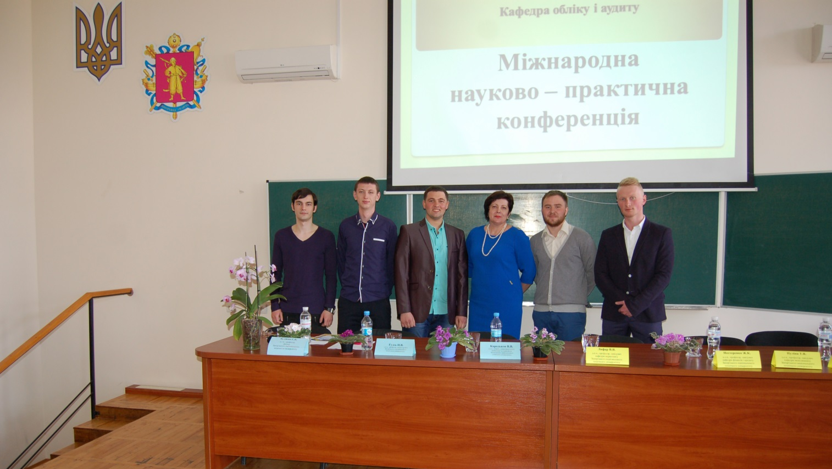
Вручення грамот учасникам Міжнародної науково-практичної конференції «Трансформація організації бухгалтерського обліку, аналізу та аудиту в контексті євроінтеграційних процесів в Україні»
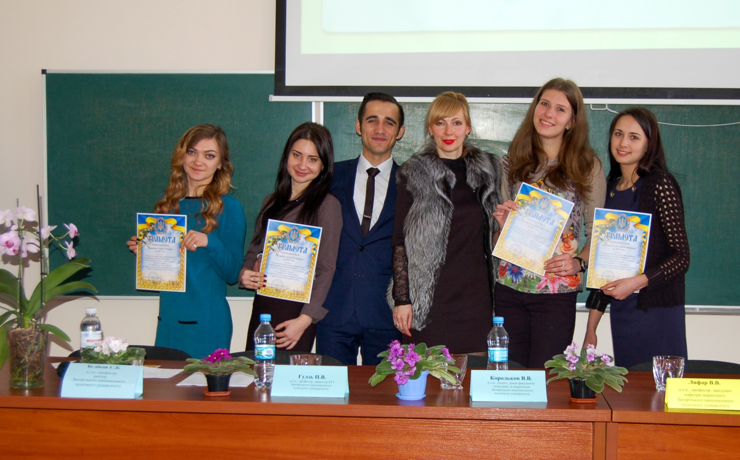
Вручення грамот учасникам Міжнародної науково-практичної конференції «Трансформація організації бухгалтерського обліку, аналізу та аудиту в контексті євроінтеграційних процесів в Україні»

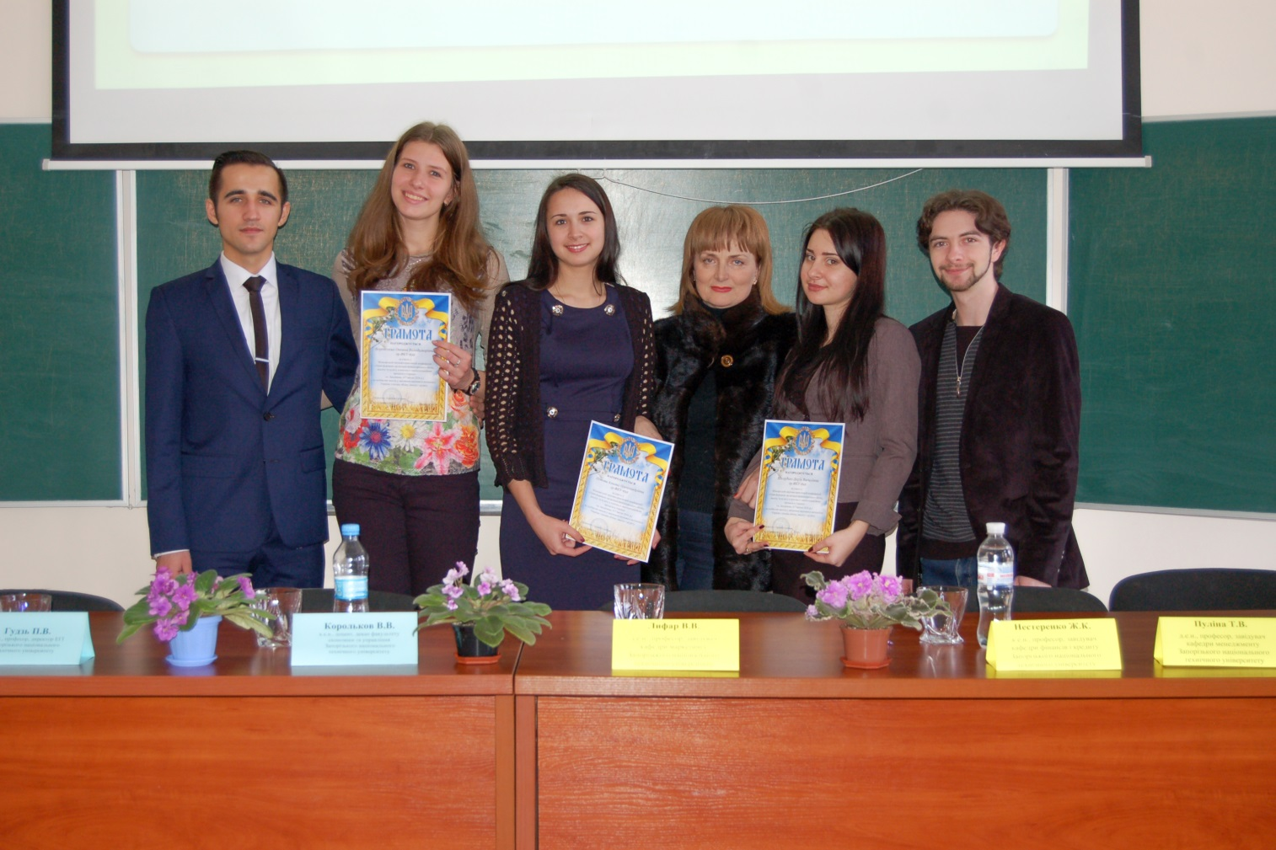
Вручення грамот учасникам Міжнародної науково-практичної конференції «Трансформація організації бухгалтерського обліку, аналізу та аудиту в контексті євроінтеграційних процесів в Україні»
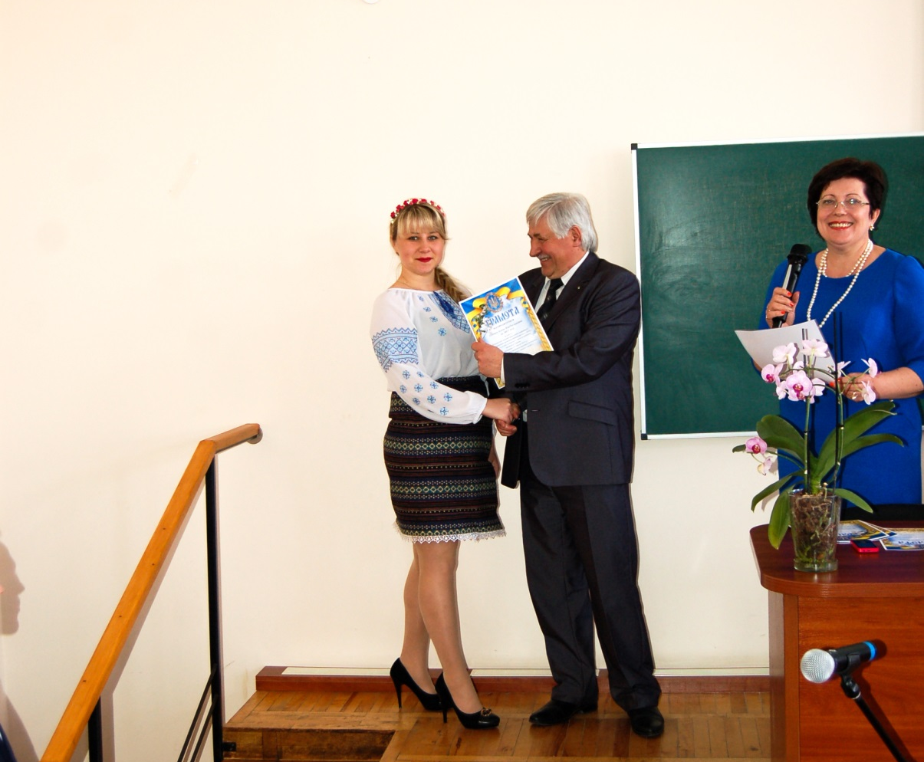
Вручення грамот учасникам Міжнародної науково-практичної конференції «Трансформація організації бухгалтерського обліку, аналізу та аудиту в контексті євроінтеграційних процесів в Україні»
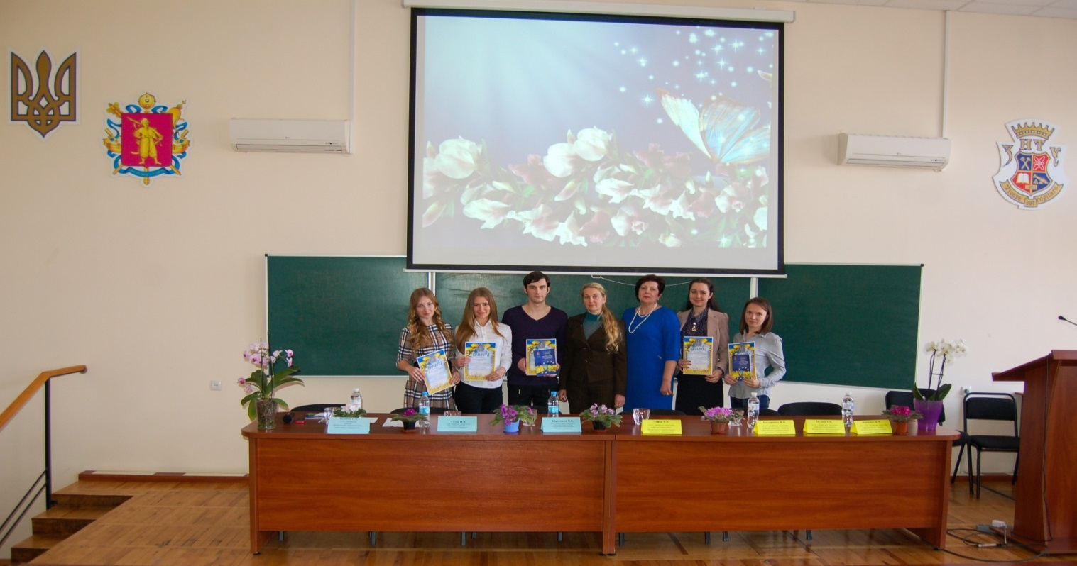
Вручення грамот учасникам Міжнародної науково-практичної конференції «Трансформація організації бухгалтерського обліку, аналізу та аудиту в контексті євроінтеграційних процесів в Україні»
Після завершення конференції, організатори та учасники конференції обмінялися адресами та отримали запрошення на подальшу співпрацю в сфері науки та освіти, проведення спільних науково-практичних досліджень тощо.
По закінченню офіційної частини конференції спілкування науковців продовжилося в поїздці, організованій на о. Хортиця, де на учасників та гостей конференції чекала незабутня екскурсія та прогулянка історичними містами в теплій та дружній атмосфері.
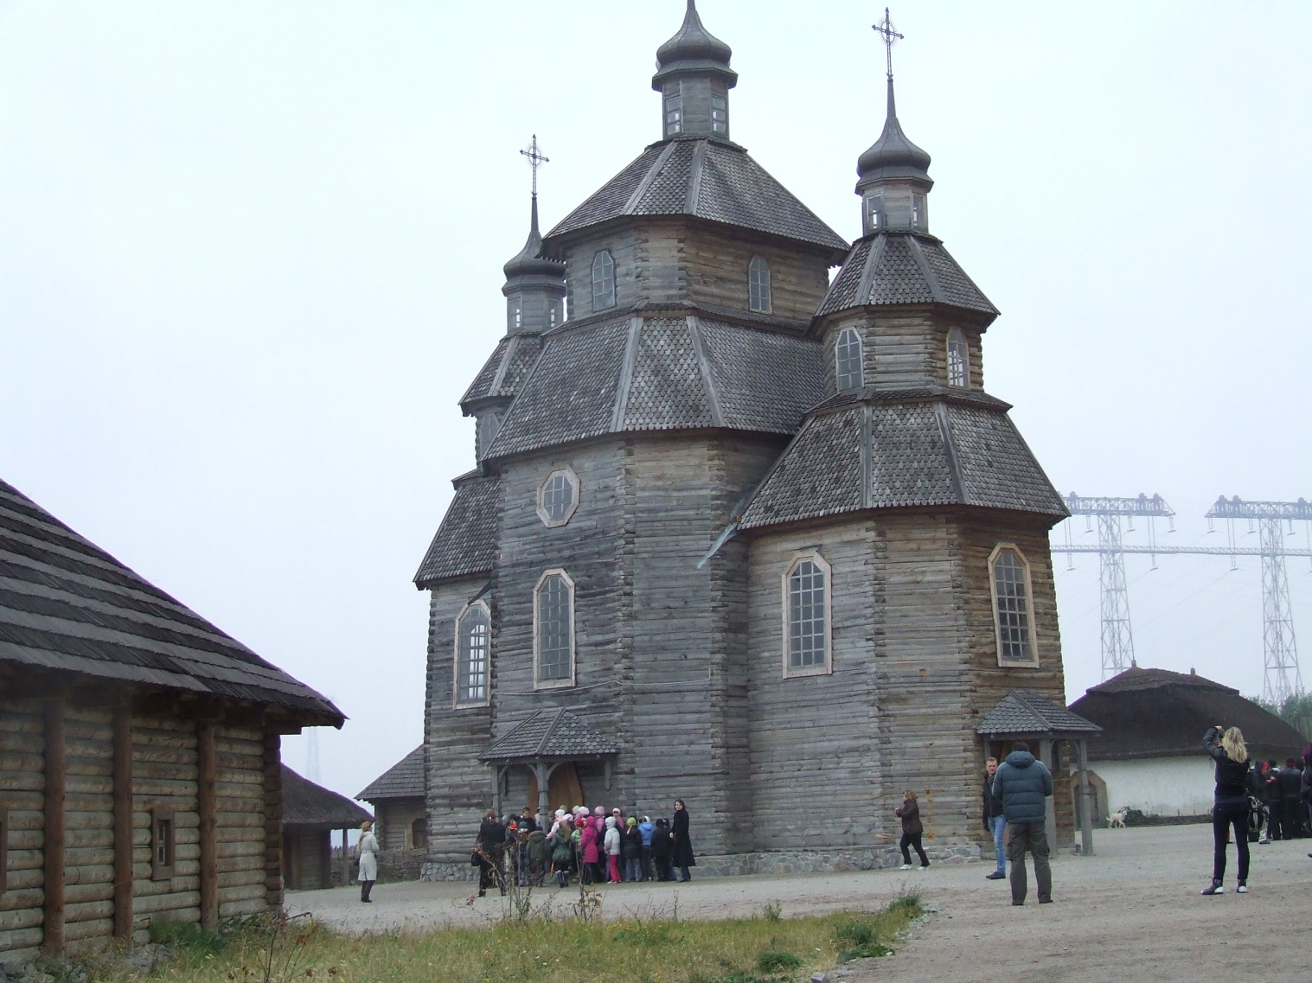


Гості заходу щиро дякували організаторам за запрошення та організацію роботи конференції та висловлювали побажання і готовність прийняти участь в майбутніх наукових заходах кафедри обліку і аудиту ЗНТУ.
Прес-служба кафедри
обліку і аудиту ЗНТУ

